Почта России подписала меморандум о взаимодействии с японской компанией Itsumo
05.09.2019
Почта России и японская компания Itsumo заключили меморандум о взаимодействии. Подписание стало частью программы долгосрочного сотрудничества с Почтой Японии в области почтовых услуг и создания электронной площадки для продажи японских товаров в России.
Встреча состоялась в рамках ВЭФ – 2019, который в эти дни проходит во Владивостоке. Почта России договорилась с японскими партнерами о сотрудничестве и развитии электронной коммерции. Стороны планируют создать новую торговую площадку, на которой будут продаваться товары из Японии.
Российская компания намерена запустить магазин уже в ноябре 2019 г. По условиям меморандума Почта России берет на себя обязанности по рекламе и продвижению японских товаров, а также доставке заказов, отправленных из Японии международной почтой.
Компания Itsumo будет предоставлять всю информацию о продуктах, представленных в онлайн-магазине, а также о рекламных и маркетинговых материалах. Плюс ко всему, японская сторона берет на себя формирование заказов и отправку товаров в Россию.
«На протяжении нескольких последних лет мы активно развиваем сферу электронной торговли. Этот сегмент экономики стремительно растет, все более высоким спросом у российских покупателей пользуется продукция из Японии, – отметил генеральный директор Почты России Николай Подгузов. – В рамках сотрудничества с коллегами из Itsumo мы планируем качественно и своевременно удовлетворить этот спрос, предложив нашим клиентам прозрачный процесс заказа, быструю доставку и лучшую цену на японские товары. В достижении этих целей нам поможет растущая сеть собственных почтовых отделений, налаженная система логистики и внедренные в ключевые бизнес – процессы современные технологии».
Itsumo с 2007 года является экспертом в области электронной коммерции, оказывает консультативные услуги по работе с японскими производителями, помогает с наполнением торговых площадок и продвижением японских товаров. В июле 2018 года компания была сертифицирована, как первый партнер всемирно известного сайта Amazon в Японии. Сейчас она обеспечивает полную поддержку сайта Amazon и предоставляет свои услуги в Европе, Азии и США.
«Россия – это большая страна с огромным перспективным рынком. Мы рады сотрудничать с такой крупной компанией как «Почта России». Вместе нам предстоит проделать большую работу по созданию популярного и конкурентоспособного маркетплейса. Совсем скоро товары из Японии, которые своим качеством ценятся во всем мире и завоевали репутацию уникальных, станут доступнее для российских покупателей, чем когда-либо прежде», – подчеркнул представительный директор корпорации Itsumo Мамору Сакамото.
Справочно:
Почта России – федеральный почтовый оператор, входит в перечень стратегических предприятий РФ. Включает в себя 42 тыс. отделений по всей стране и объединяет один из самых больших трудовых коллективов – около 350 тыс. почтовых работников.
Ежегодно Почта России принимает около 2,5 млрд писем и счетов (из них 1 млрд – от госорганов) и обрабатывает более 433,3 млн посылок. Почта России обслуживает около 20 млн подписчиков в России, которым доставляется около 1 млрд экземпляров печатных изданий в год. Ежегодный объем транзакций, которые проходят через Почту России, составляет около 3,2 триллиона рублей (пенсии, платежи и переводы).
Выручка Почты России от операционной деятельности в 2018 году выросла на 12,2 млрд рублей и составила 190,43 млрд рублей (по сравнению со 178,1 млрд рублей в 2017 году). Фактическая чистая прибыль Почты России в 3,5 раза превысила показатели 2017 года и составила 2,7 млрд рублей.
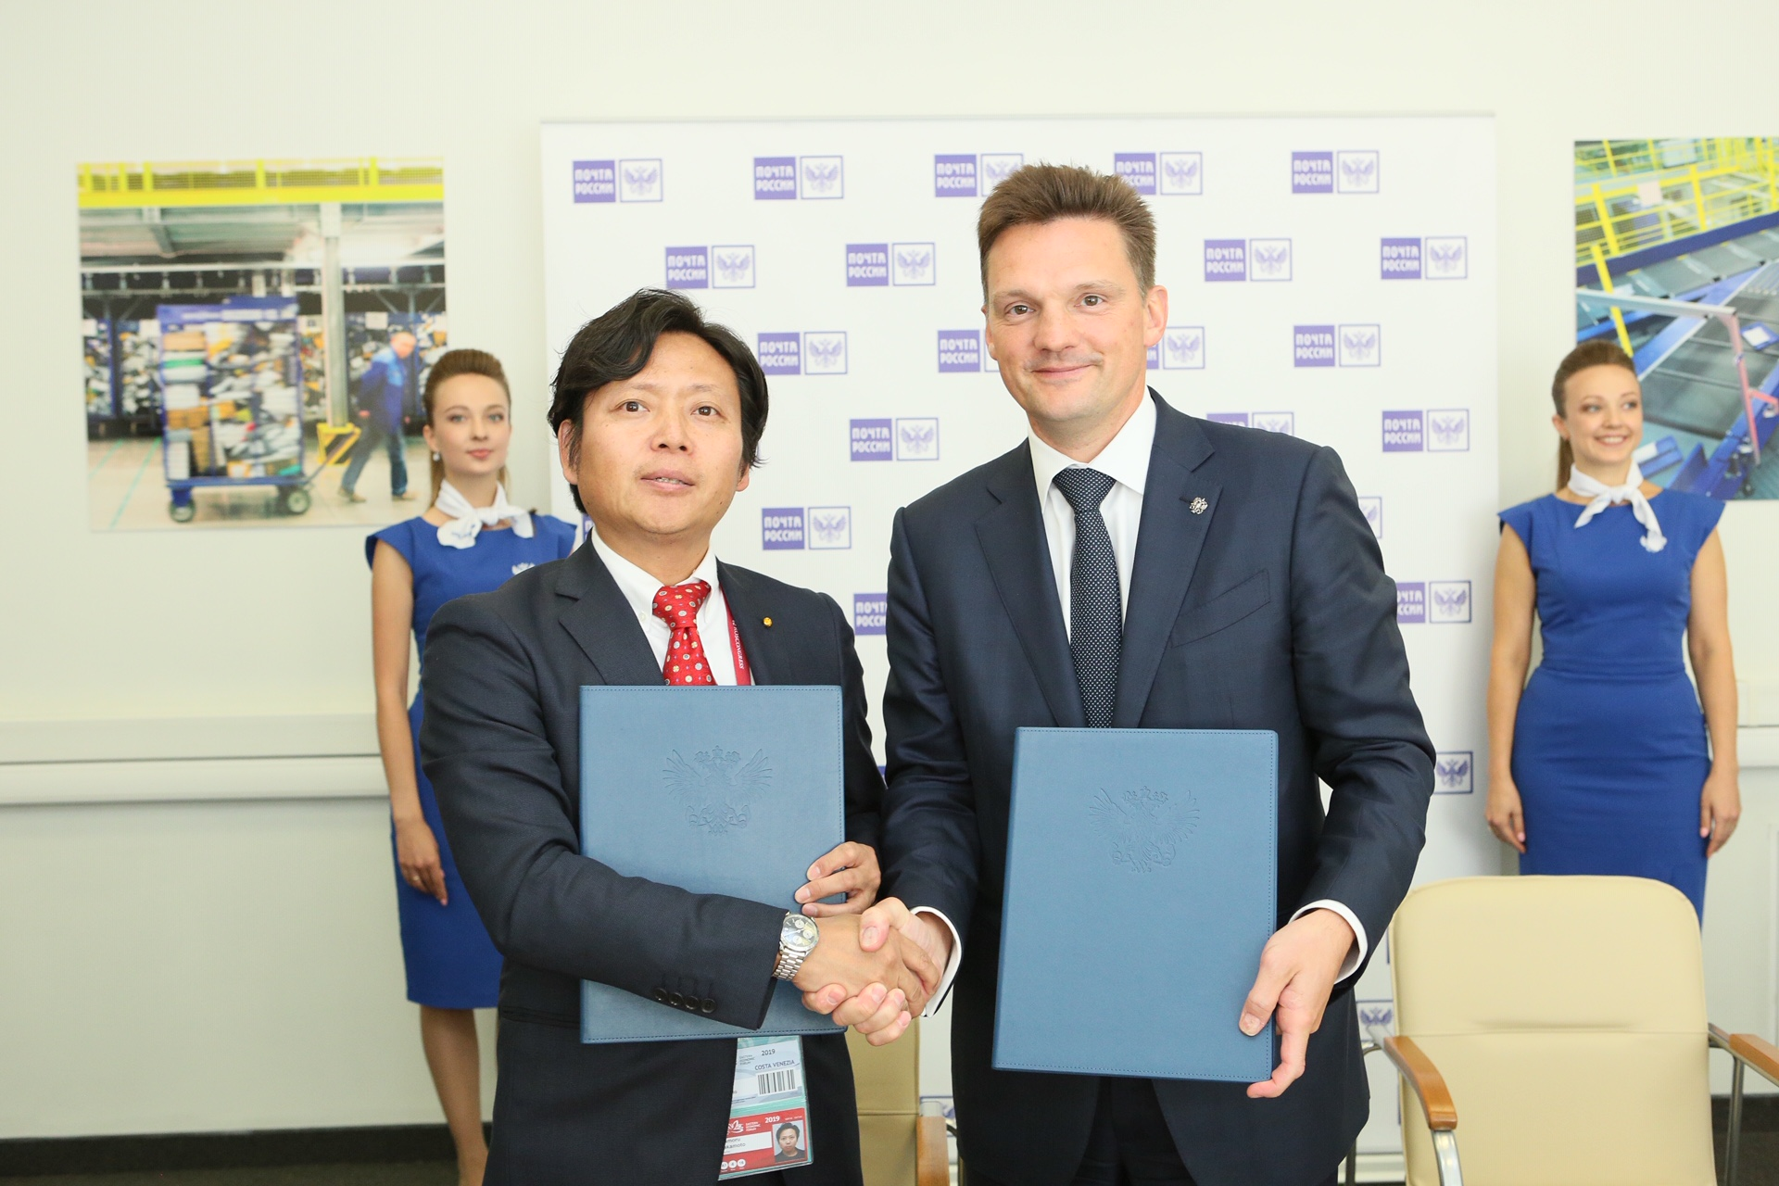

Адрес страницы: http://altufievo.mos.ru/presscenter/true/detail/8330199.html
Управа Алтуфьевского района города Москвы

